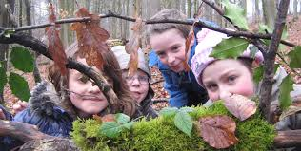

Mardi 26 avril 2021

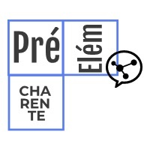
  La lettre de la circonscription Charente Préélémentaire
  N° 27
  L’équipe de circonscription vous souhaite une belle rentrée

- Direction :
Absentéisme scolaire dans le 1er degré (16)
Circulaire, guide à retrouver sur l’intranet : https://www.intra.ac-poitiers.fr/mes-rubriques/maj-absenteisme-scolaire-dans-le-1er-degre-16--100022.kjsp?RH=1192696847494

- Pédagogie :
La semaine de la maternelle : du 17 au 21 mai

La semaine de la maternelle se déroulera du 17 au 21
« L’école maternelle bouge ! une année hors et dans les murs »
Un temps de partage de vos travaux de l’année, toutes les actions, créations seront les bienvenues, photos, vidéos à déposer sur le blog de la semaine de la maternelle : http://blogs16.ac-poitiers.fr/semainedelamaternelle/

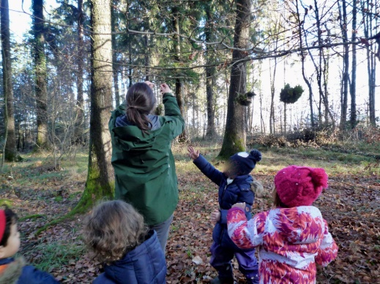
L’école maternelle bouge hors les murs : l’école dehors.
Pratique aux multiples bienfaits et de plus en plus répandue, la classe dehors peut aller de la sortie de quelques dizaines de minutes à la demi-journée, voire la journée entière.
De la même manière, le milieu naturel peut être utilisé selon différentes modalités, qui ne s’excluent pas :
- L’environnement comme lieu inspirant : reproduire à l’extérieur ce que l’on aurait fait à l’intérieur. Il n’y a pas d’interaction directe avec le milieu mais une imprégnation. Par exemple : lecture, présentation orale, chant, poésie, relaxation …
- L’environnement comme outil pédagogique : les élèves sont en interaction avec leur milieu afin d’y intégrer les apprentissages : utilisation d’éléments naturels pour tracer, chercher, compter, trier, organiser, …
- L’environnement pour soutenir une démarche interdisciplinaire : l’extérieur, fréquenté régulièrement, devient ressource pédagogique d’un projet : création d’installations (hôtel à insecte, chemin tactile, …), spectacle en plein air, …
- L’environnement comme terrain de jeux, l’extérieur est un lieu d’expériences motrices, sensorielles et de coopération : une modalité particulièrement intéressante au cycle 1. Même si son apparence un peu désorganisée peut nous faire hésiter, cette modalité a toute sa place en classe dehors.
  - Jeux libres, encadrés par les adultes présents qui, bien sûr, veillent à la sécurité mais peuvent aussi aider, modifier, relancer l’activité.
  - Activités proposées au choix des élèves
  - Activités proposées de manière opportune à partir de remarques et/ou d’actions d’un ou plusieurs élèves.
Voici deux documents particulièrement intéressants, qui donnent à la fois des conseils pratiques et des pistes pédagogiques concrètes :
Trésors du dehors : ouvrage numérique en licence libre édité par le collectif « Tous Dehors » : collectif d’enseignants de Belgique francophone.
Un dossier « école dehors » de l’AGEEM dans lequel vous retrouverez l’expérience d’école dehors menée dans sa classe par Cristèle Ferjou, une des pionnières françaises de la classe dehors, aujourd’hui conseillère pédagogique et très engagée dans ce domaine.
Trop lourds pour une pièce jointe, vous trouverez ces deux documents en téléchargement ici.
Sans oublier bien sûr toutes les ressources présentes sur le blog sciences : ici.

Semaine de la maternelle et EPS
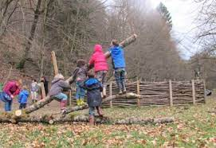
DEFI Bric à Brac Charentais
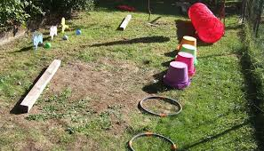
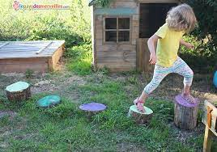

Explorer, manipuler, rendre compte oralement ou par écrit, sont des priorités de l’école maternelle et au-delà.
L’EPS doit y prendre part en proposant des situations concrètes propres à développer le « percevoir, sentir, imaginer, créer », « la découverte du monde » ou encore « le lire » et « l’écrire » (ou « le représenter »).
C’est ce que nous vous proposons, par un défi, où chaque élève pourra également « agir et s’exprimer avec son corps ».

Une fiche « Défi Bric à Brac » en pièce jointe à la lettre et à retrouver sur le blog de la circonscription et le blog de la semaine de la maternelle

Cogni’ classe : le 5 mai à 14h Conférence de Jean-Luc Berthier
Une conférence de Jean-Luc Berthier à ne pas manquer pour toutes les équipes inscrites sur le dispositif Cogni’classe, mais pour aussi toutes les enseignantes et tous les enseignants qui le souhaitent

Des ressources sur le padlet :
Padlet cogniclasses1686
Un parcours m@gistere créé par Angoulême EST : Le parcours m@gistère d'Angoulème Est

L’appli du lundi : Structurer la maîtrise de l'espace en découvrant le codage et la logique avec les outils numériques dès le cycle 1
Dans les programmes du cycle 1, le codage est présent. Le domaine "Explorer le monde" insiste sur la nécessité de faire vivre aux élèves l'expérience "réelle" de l'espace. Ensuite, le numérique peut permettre de retravailler ce domaine et plus particulièrement la représentation de l'espace.
Attendu en fin d'école maternelle : "Dans un environnement bien connu, réaliser un trajet, un parcours à partir de sa représentation (dessin ou codage)."

Plusieurs outils numériques peuvent donc venir en appui.
Coucou Maillard
Reprenant le principe du célèbre jeu, l'élève (ou le groupe d'élèves) doit placer des commandes (flèches directionnelles) dans des cases afin de faire avancer son personnage dont les yeux sont bandés d’un point A à un point B où se trouve son ami.

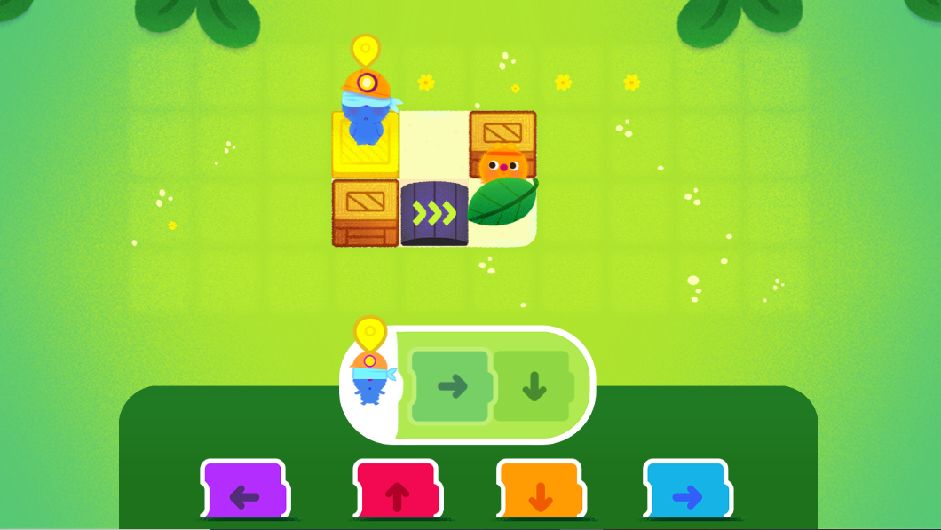

Il y a de nombreux parcours. Pour comprendre le principe, les premières étapes sont très guidées pour laisser la place à davantage d'initiatives au fil des tableaux. De nouveaux objets apparaissent également progressivement (obstacles à contourner, objets facilitateurs...).
Une voix guide et encourage les élèves (attention elle peut parfois être irritante à long terme).

Lien vers le site :
https://coucou.telequebec.tv/jeuxexternes/programmation/

Tuxbot
Toujours pour initier de manière ludique à l'algorithmique, la DSDEN de Mayenne propose le projet Tuxbot, adaptable à partir de la fin du cycle 1. Ici, le but du jeu consiste à programmer le parcours d'un manchot afin qu'il ramasse tous les poissons présents sur la grille de jeu. Le programme ne peut comporter qu'un maximum de 24 instructions et le manchot ne doit pas tomber dans l'eau ni sortir de la grille.
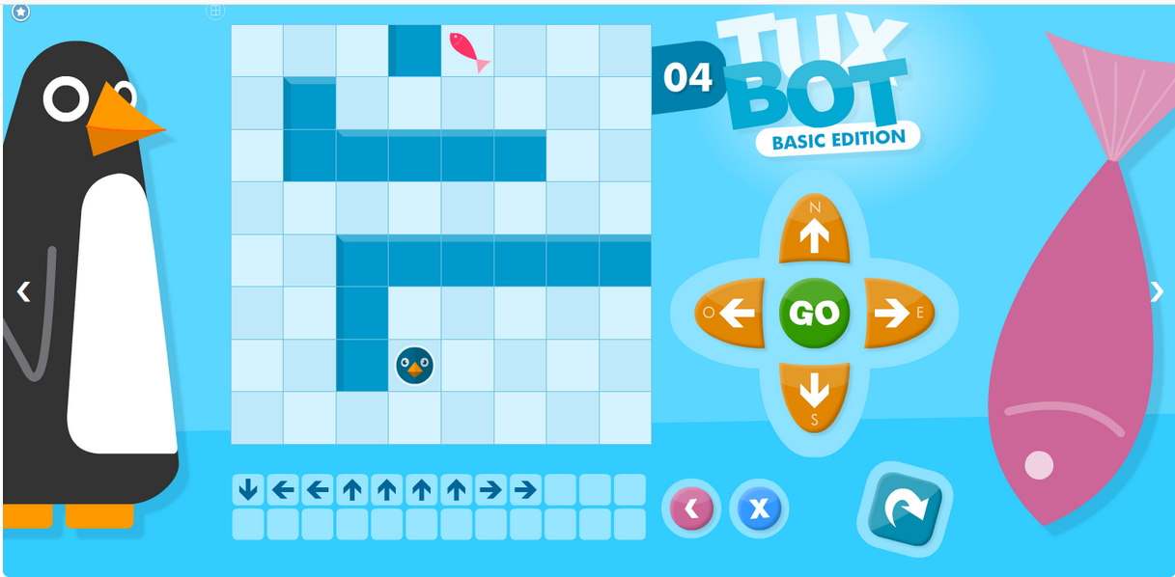

Un véritable carnet de programmation est mis à la disposition des élèves afin de permettre à chacun de conserver la trace des programmes qu'il a imaginés. Avec les documents proposés, il est tout à fait possible d'en faire une adaptation sans écran.
Lien vers le site :
http://appli-etna.ac-nantes.fr:8080/ia53/tice/ressources/tuxbot/index.php

Puzz'n Road
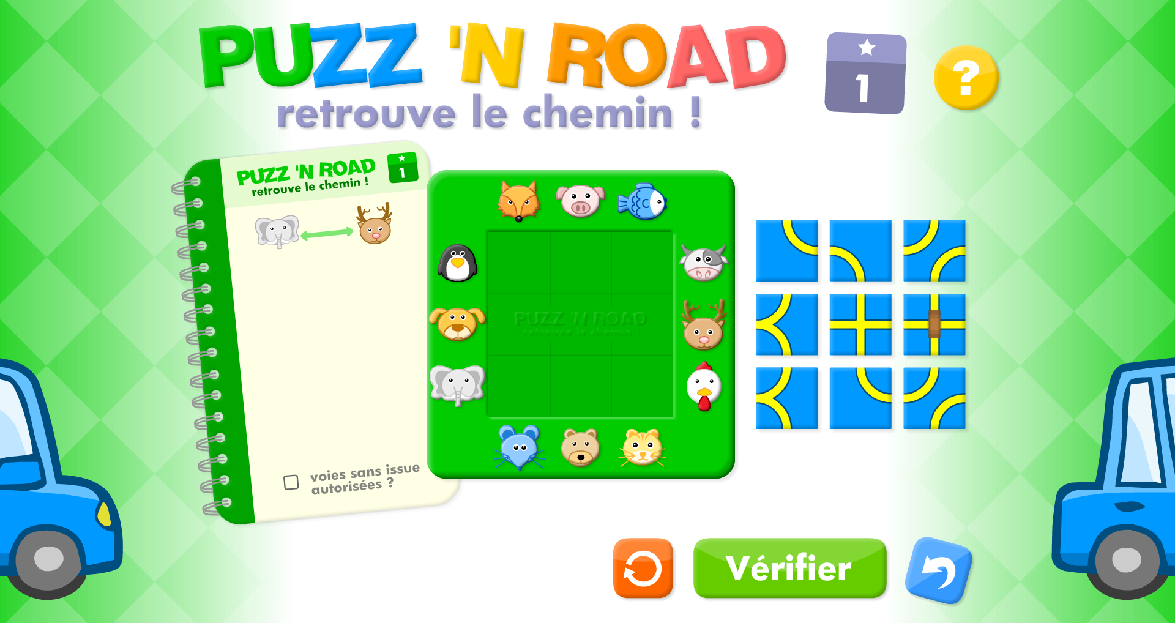 | C'est un jeu de logique. Une fois un défi sélectionné, le but du jeu consiste à disposer neuf pièces d'un puzzle d'éléments de route sur un plateau de jeu. Le réseau de chemins ainsi créé permet aux cibles dessinées sur le pourtour du plateau de se rejoindre ou non. Si toutes les règles du défi sont respectées, c'est gagné !
Avec quatre niveaux, ce jeu s'adresse à tous les élèves du cycle 1 au 3. Chaque niveau à un univers bien identifié.Chacun présente des spécificités propres qui viennent enrichir l'expérience de jeu, à travers 40 défis répartis en quatre degrés de difficulté.
Ici encore, deux versions du jeu sont disponibles : une version numérique et une version débranchée à fabriquer soi-même. Ces deux versions sont complémentaires, la "version papier" permettant par exemple de fabriquer ses propres défis.
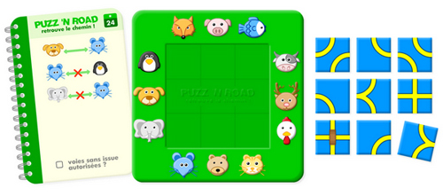

La version numérique est accompagnée d'une interface de paramétrage permettant de restreindre, niveau par niveau, son accès ainsi que celui de ses 4 degrés de difficulté (il est également possible de définir si, par défaut, les voies sans issue sont autorisées).
Lien vers les téléchargements
http://appli-etna.ac-nantes.fr:8080/ia53/tice/ressources/logique/puzznroad.html

Rappel :
- @Circo_pre16 : Compte Twitter de la circonscription Charente Pré Élémentaire (vie des écoles, veille pédagogique, « astuces » numériques...)
- http://blogs16.ac-poitiers.fr/charente-preelementaire/ : Blog de la circonscription Charente Pré Élémentaire (contacts de l’équipe de circonscription, documents officiels, protocoles sanitaires, ressources disciplinaires, actualités...)
NOUVEAUTÉS SUR LE BLOG :
- Semaine de la maternelle
- Mise à jour de la FAQ sur le protocole

Pour tout conseil d'utilisation des applications présentées dans cette rubrique, n'hésitez pas à contacter votre référent numérique de circonscription : stephane.lastere@ac-poitiers.fr

